# 暨南大学本科实验报告专用纸

课程名称 计算机网络实验 成绩评定

实验项目名称 RIP路由协议配置 指导教师 潘冰

实验项目编号 8 实验项目类型 验证 实验地点 b402

学生姓名 邓芷灵 学号 2019051115

学院 智能科学与工程学院 系 专业 信息安全

实验时间2021 年11月23日 下 午～11月23日 下 午

## 实验目的

加深对RIP路由协议工作原理的理解，掌握在路由器上配置RIP 。

## 实验内容

配置路由器的RIP协议实现动态路由。

观察路由信息表。并测试主机之间的连通性。

## 实验设备

两台路由器(R2632)或三层交换机，两台PC机，1根V35DCE、1根V35DTE。

## 实验环境

**拓扑结构：**路由器Router1和Router2之间通过串口采用V35 DCE/DTE电缆连接。将电缆的DCE端连接到Router1的串口Serial 0上，PC1的IP地址和缺省网关分别为172.16.1.11和172.16.1.1，PC2的IP地址和缺省网关分别为172.16.3.22和172.16.3.2，网络掩码都是255.255.255.0。

**PC2(A2)**

**PC1(A4)**



172.16.1.0/24

172.16.2.0/24

172.16.3.0/24

**.1**

**.11**

**.1**

**.2**

**.2**

**.22**

RouterA

RouterB



GE0/1

S2/0

S1/2

## 实验步骤

**第一步：登录到路由器**

**第二步：在路由器RouterA上配置路由器接口的IP地址**

RouterA(config)#**interface GigabitEthernet 0/1** ！进入接口的配置模式

RouterA(config-if)# ip address 172.16.1.1 255.255.255.0 !配置接口IP地址。

RouterA(config-if)# no shutdown ！开启路由器的接口

**第三步：在路由器RouterA上配置路由器串行口IP地址和时钟频率。**

RouterA(config)#interface serial 2/0 ！进入串行口s2/0的配置模式。

RouterA(config-if)#ip address 172.16.2.1 255.255.255.0 !配置接口S2/0的IP地址。

RouterA(config-if)#clock rate 64000 ！配置RouterA(必须为DCE)的时钟频率

RouterA(config-if)#no shutdown !开启s2/0端口

RouterA(config-if)#exit

**第四步：显示路由器RouterA的接口配置信息**

RouterA#show ip interface brief

RouterA#show interface serial 2/0

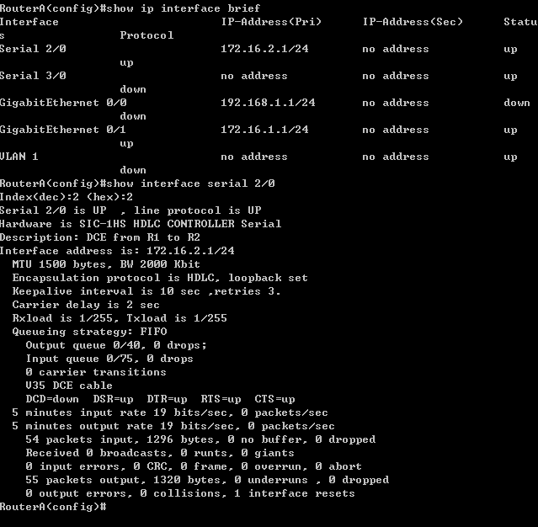

**第五步：在路由器RouterA上配置动态路由**

RouterA(config)# router rip ！创建RIP路由进程

RouterA(config-router)#network 172.16.1.0 ！定义关联网络172.16.1.0（必须是直连的网络地址）

RouterA(config-router)#network 172.16.2.0 ！定义关联网络172.16.2.0（必须是直连的网络地址）

RouterB(config-router)#version 2

**第六步：验证RouterA上的路由**

RouterA(config)#exit

RouterA#show ip route

RouterA#show running-config ！显示路由器RouterA上的全部配置

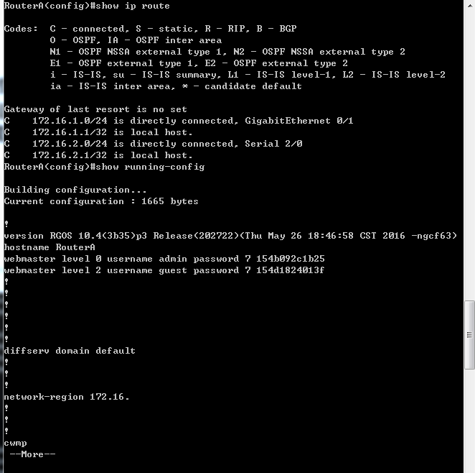

**第七步：在路由器RouterB上配置接口IP地址。**

返回到RCMS界面，选择另一个路由器，如r2。操作同第一步,注意交换机改名为RouterB。

RouterB(config)#**interface GigabitEthernet 0/1** ！进入接口的配置模式

RouterB(config-if)# ip address 172.16.3.2 255.255.255.0 !配置接口IP地址。

RouterB(config-if)# no shutdown ！开启路由器的接口

**第八步：在路由器RouterB上配置串口上的IP地址。**

RouterB(config)#interface serial 2/0 ！进入串行口的配置模式。

RouterB(config-if)#ip address 162.16.2.2 255.255.255.0 !配置接口的IP地址。

RouterB(config-if)#no shutdown !开启端口

RouterB(config-if)#exit ！返回特权模式

**第九步：显示路由器RouterB的接口配置信息**

RouterB#show ip interface brief

RouterB#show interface serial 2/0

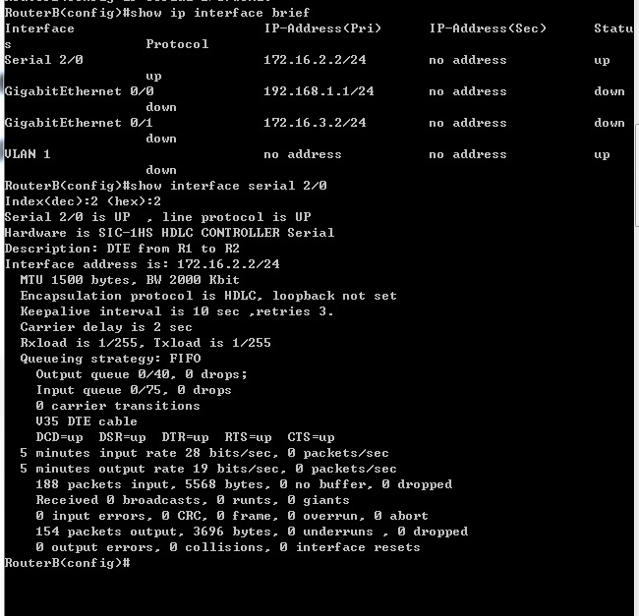

**第十步：在路由器RouterB上配置动态路由表**

RouterB#router rip ！创建路由表

RouterB(config-router)#network 172.16.2.0 ！定义关联网络（必须是直连的网络地址）

RouterB(config-router)#network 172.16.3.0

RouterB(config-router)#version 2

**第十一步：验证RouterA、RouterB上的路由**

RouterA#show ip route !显示路由信息

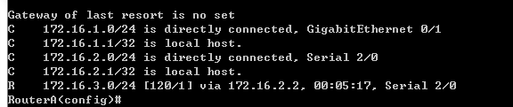

RouterB#show ip route !显示路由信息

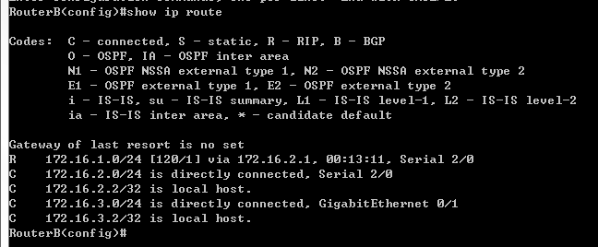

**第十二步：测试网络的互连互通性**

关闭RCMS界面，返回到DOS。

C:\>ping 172.16.3.22 !从PC1到PC2。PC1的IP地址为172.16.1.11，PC2的IP地址为172.16.3.22

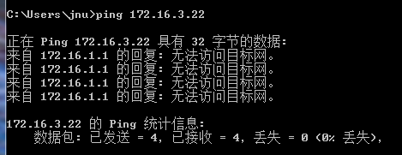

Reply from 172.16.1.1 : Destination host unreachable

C:\>ping 172.16.1.11 ！从PC2到PC1

Reply from 172.16.3.2 : Destination host unreachable

测试结果会显示目的不可达。

**第十三步：测试网络的连通性**

返回到DOS。

C:\>ping 172.16.3.22 ！从PC1到PC2

C:\>ping 172.16.1.11 ！从PC2到PC1

注意：显示结果应该是连通的，否则说明路由表配置有错。

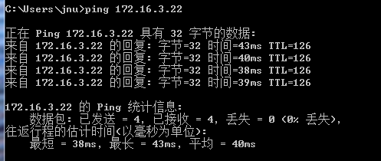

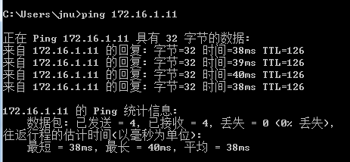

**进一步要求：**

断开某条链路，构成故障，观察路由信息，再连接好链路，观察并分析路由信息。

|  |  |  |
| --- | --- | --- |
|  | 断开后 | 再连接 |
| **路由器A路由信息** | 断开链路 A show ip route | 再连接 A show ip route |
| **路由器B路由信息** | 断开链路 B show ip route | 再连接 B show ip route |
| 分析：  断开链路：PC2 - 路由器B。  路由器A断开链路后路由表删除了从RIP中学到的到达PC2所在网段的路由信息，重连链路后恢复；路由器B断开链路后从RIP中学到的到达PC1所在网段的路由信息下依然存在，未受影响，但删除了到PC2所在网段的直连路由。  这是因为断开的是PC2与路由器B之间的链路，导致PC2在拓扑图所示网络中为不可达状态，因此路由器A中的相应路由信息失效；而路由器B仍能正常路由到PC1，因此相应路由信息仍存在，连接路由器B的其他主机（如果有）仍可以连通PC1. | | | |

使用命令：show ip route 检查路由表。

Clear ip route 清除路由表（ no ip route）。

Debug ip rip专门用来显示路由器发送和接收的RIP更新信息。

## 实验总结

通过本次实验了解了RIP路由协议配置的步骤，以及学会了查看路由表信息。实验总体顺利，唯一遇到的问题是理论上能Ping通的步骤始终超时。后来在其他同学的提醒下关闭了Windows防火墙，然后就能正常Ping通。防火墙设置是网络实验中导致问题出现的常见原因，若实验结果与理论预期不符，应该先检查一下防火墙设置。